2019年旅游学院省级实习实训基地项目专用材料采购第1包酒吧实训室材料询价单
编号：AHBVC2019037
报价表
序号 | 商品名称 | 参考图片  规格 | 单位 | 数量
1 | 古典杯 | 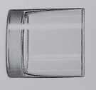 | 个 | 20
2 | 加冰烈酒杯 | 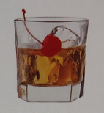 | 个 | 20
3 | 果汁杯 | 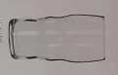 | 个 | 20
4 | 玛格丽特杯 | 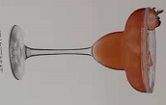 | 个 | 20
5 | 蝶形香槟杯 | 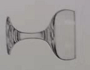 | 个 | 20
6 | 白兰地杯 | 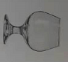 | 个 | 20
7 | 鸡尾酒杯 | 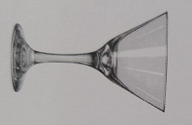 | 个 | 20
8 | 爱尔兰咖啡杯 | 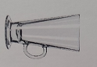 | 个 | 20
9 | 威士忌杯 | 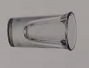 | 个 | 20
10 | 摇酒壶 |  | 个 | 8
11 | 盎司杯 |  | 个 | 8
12 | 酒嘴 |  | 个 | 12
13 | 杯刷 |  | 个 | 60
综合报价：人民币大写
注意事项：
1.控制价：贰仟柒佰贰拾元整（¥2720元），报价高于本项目控制价的视为无效。
2.投标人营业执照范围必须包含本次所采购的物品且具备公对公转账账号，能够开具正规发票；
3.所供全部货物必须为质量合格、包装完整、全新正品。
4.本报价表打印、填好后请盖章并密封（封口加盖公章），于2019年12月6日上午9:30之前交至安徽工商职业学院资产设备管理处。
5.本文件将作为双方签订合同的依据。

供货方名称：
供货方账号：
供货方开户行：
供货方（签章）：
联系人及电话：
年 月 日

